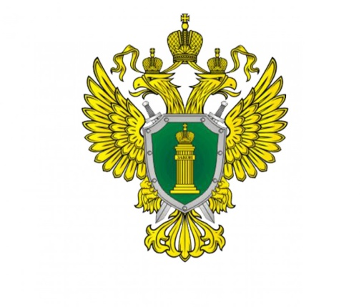
КУРГАНСКАЯ ТРАНСПОРТНАЯ ПРОКУРАТУРА
Возврат авиабилетов по возвратным и невозвратным тарифам
Планируя отпуска, люди отдают предпочтения авиаперевозкам как наиболее быстрому и комфортному способу добраться до места отдыха.
В этой связи Курганская транспортная прокуратура напоминает, что согласно Воздушному Кодексу РФ (ВК РФ) авиаперевозчики могут продавать два вида авиабилетов - с условием о возврате провозной платы при расторжении договора перевозки (по возвратному тарифу) и без такого условия (по невозвратному тарифу). Как правило, невозвратные билеты стоят существенно дешевле возвратных, что делает их более привлекательным для покупателей, однако в случае, когда планы на поездку меняются, денежные средства, как правило, уже не вернуть.
Согласно статье 108 ВК РФ определены случаи, когда при покупке авиабилетов как по возвратным, так и по невозвратным тарифам пассажир может вернуть уплаченную сумму за воздушную перевозку. В частности, в случаях:
- вынужденного отказа пассажира от перелета в связи с болезнью пассажира или члена его семьи (супруги, родители и дети, усыновители и усыновленные) либо близкого родственника (дедушки, бабушки и внуки, полнородные и неполнородные братья и сестры), совместно следующих с ним на воздушном судне (указанный факт должен быть подтвержден медицинскими документами), при условии уведомления перевозчика до окончания регистрации пассажиров на рейс;
- вынужденного отказа пассажира от перелета в связи со смертью члена его семьи или близкого родственника (указанный факт должен быть подтвержден документально) при условии уведомления перевозчика до окончания регистрации пассажиров на рейс;
- вынужденного отказа пассажира от перелета в связи с задержкой отправления воздушного судна или иными действиями (бездействием) перевозчика, предусмотренными федеральными авиационными правилами и влекущими за собой неисполнение или ненадлежащее исполнение обязательств по договору воздушной перевозки. В случае вынужденного отказа пассажира от перевозки или вынужденного изменения пассажиром условий договора воздушной перевозки пассажира перевозчик обязан сделать отметку в перевозочном документе либо выдать пассажиру документ, подтверждающий данные обстоятельства.
Также в статье 108 ВК РФ закреплено, что в случае, если договором воздушной перевозки предусмотрено условие о возврате провозной платы при расторжении договора, пассажиру возвращается уплаченная за воздушную перевозку провозная плата, за исключением суммы расходов перевозчика, фактически понесенных им и связанных с исполнением обязательств по договору воздушной перевозки пассажира (сбор за оформление билета; плата за операции по аннулированию бронирования, осуществление расчетов сумм, причитающихся для возврата; плата по оформлению возврата и т.д.)
Однако если потребитель обращается к перевозчику менее чем за 24 часа до перевозки, но до начала времени регистрации пассажиров на указанный в билете рейс, в соответствии со ст. 108 ВК РФ, ему возвращается уплаченная за воздушную перевозку провозная плата с взысканием неустойки в размере двадцати пяти процентов уплаченной за воздушную перевозку пассажира провозной платы и суммы расходов перевозчика, фактически понесенных им и связанных с исполнением обязательств по договору воздушной перевозки пассажира. Перевозчик вправе уменьшить размер указанной неустойки.
Если пассажир отказывается от воздушной перевозки после окончания установленного времени регистрации пассажиров на указанный в билете рейс, уплаченная за воздушную перевозку провозная плата не возвращается.
Требование о возврате провозной платы предъявляется в порядке, установленном правилами перевозчика, и договором воздушной перевозки пассажира, договором воздушной перевозки груза. В любых случаях отказа в адрес перевозчика необходимо направить претензию (заявление), один экземпляр – перевозчику, второй (с отметкой о принятии) должен остаться у пассажира. Если требование направляется по почте, квитанцию об отправке необходимо сохранить. В случаях отказа в возврате провозной платы необходимо обращаться в суд.

Курганская транспортная прокуратура
Телефон: 8 (3522) 49-24-56

